
UNIVERSIDADE DO ESTADO DO RIO DE JANEIRO
CENTRO DE EDUCAÇÃO E HUMANIDADES
INSTITUTO DE APLICAÇÃO FERNANDO RODRIGUES DA SILVEIRA

Disciplina: Língua Portuguesa (Produção Textual) Coord.:
Turma: Professora: Angélica Castilho
Estagiário: Luciano Monteiro
Aluno(a): _____________________________________________ nº.: ___ Data: 03/07/2023

UNIDADE 4G: leitura e interpretação; tirinha; coesão lexical; verbete de dicionário; escrita criativa.

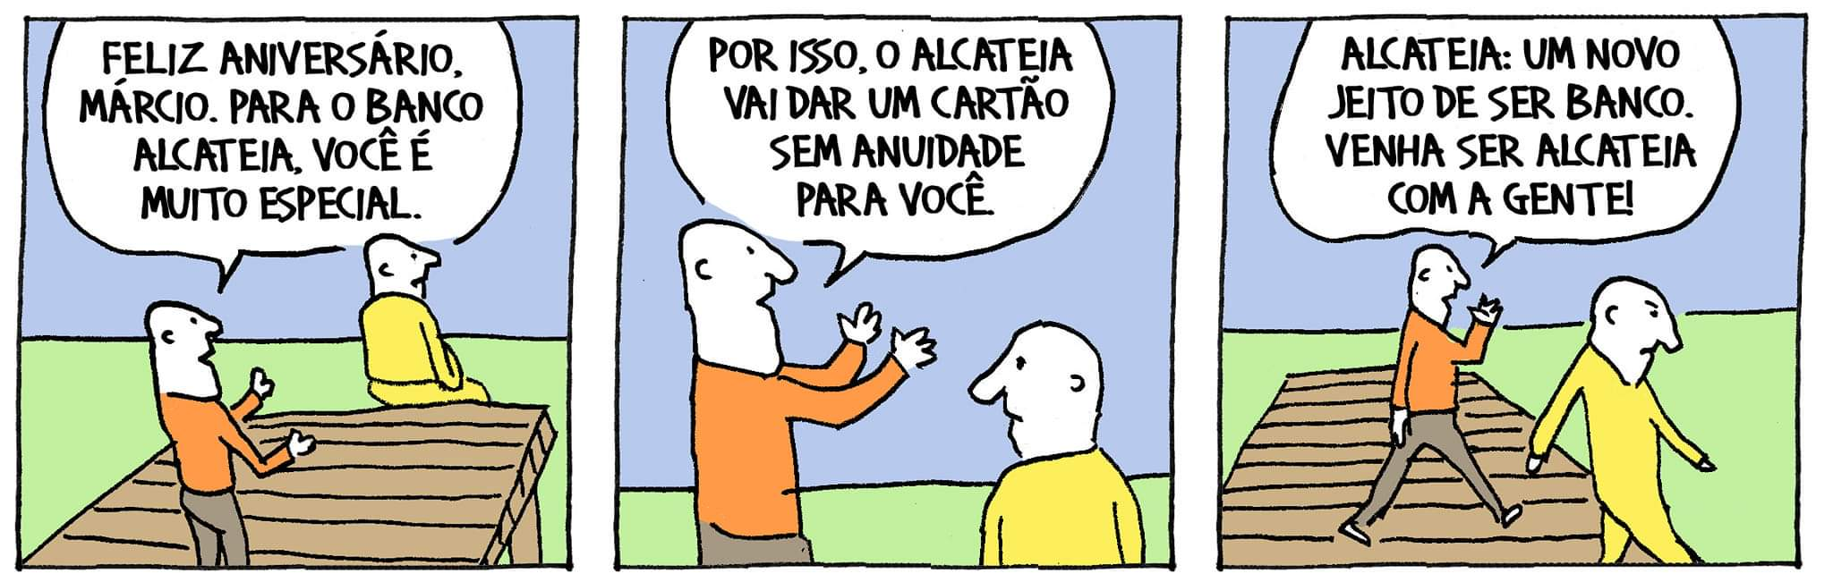
TEXTO 1

(Disponível em: <https://www.facebook.com/photo.php?fbid=648113356670561>. Acesso em: 24 maio 2023.)
Questão 1:
​A tirinha de André Dahmer apresenta uma interação entre dois personagens. Ela contrasta o texto visual da tirinha com o texto verbal do diálogo.
O que esse contraste sugere como mensagem?
__________________________________________________________________________________________________________________________________________________________________________

Questão 2:
​O contraste entre palavra e imagem se baseia em outro gênero textual, que preenche os balões da tirinha.
a) Que gênero é esse? __________________________________________________________
b) Quais elementos do texto permitem reconhecer esse gênero?
__________________________________________________________________________________________________________________________________________________________________________

Questão 3:
​O texto apresenta algumas repetições de palavras.
a) Releia o texto e sublinhe as que mais se repetem.
b) O que pode justificar essas repetições?
__________________________________________________________________________________________________________________________________________________________________________

Questão 4:
​Ao longo do texto, a palavra “alcateia” aparece pelo menos uma vez em cada quadrinho.
Explique como essa repetição contribui para a caracterização do gênero presente nos balões da tirinha.
__________________________________________________________________________________________________________________________________________________________________________

Questão 5:
Você já observou na tirinha alguns mecanismos coesivos, como a repetição e a sinonímia.
Explique como esses elementos conectam as diferentes partes do texto.
__________________________________________________________________________________________________________________________________________________________________________
COESÃO TEXTUAL
Para que um texto seja coeso, cada segmento dele (da palavra ao parágrafo) precisa se encaixar com pelo menos um outro – o mais comum é cada segmento esteja conectado a muitos outros. A maioria dos textos apresenta uma sequência interna, uma articulação que torna suas partes interdependentes. A continuidade temática que notamos ao ler se deve aos mecanismos coesivos que estão distribuídos ao longo de um texto. Seu uso possibilita interpretar cada segmento de acordo com o que já foi dito.

MECANISMOS COESIVOS
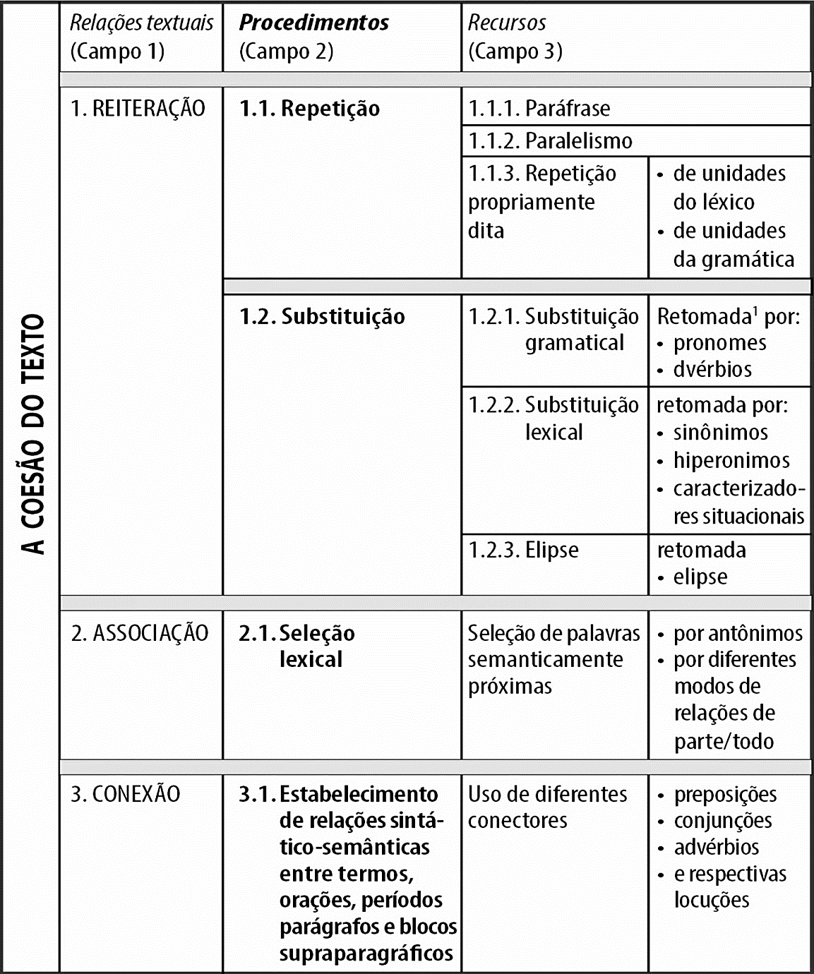
1.1.1 Paráfrase: introduzido com expressões como isto é, ou seja, em outras palavras, quer dizer, em suma etc.
/

1.1.2 Paralelismo: 1) Estudo de manhã, trabalho à tarde e saio com meus amigos à noite / 2) Beber, cair, levantar.
/

1.1.3 Repetição: 1) Há casos e casos... / 2) O problema não está no estudante, o problema está no sistema.

1.2.1 Substituição gramatical: A pizza é para viagem. Mas o freguês tem que ir buscá-la no local.

1.2.2 Substituição lexical: Machado de Assis nasceu no Rio de Janeiro em 21 de junho de 1839. O Bruxo do Cosme Velho é um dos maiores escritores...

1.2.3 Elipse: Carlos gosta mais de documentários. Sua esposa , de filmes de ficção.

2.1 Antônimos: O jornal que sempre se compra e que nunca se vende. / Parte-todo: O Carnaval já acabou, mas os blocos de rua continuam em clima de festa.

3.1 PREPOSIÇÃO: Esse cartão abre portas para você fechar negócios. / CONJUNÇÃO: Como o sol não costuma dar trégua, as praias estão sempre lotadas. / advérbio: Muito nunca é demais quando o preço é de menos.

(ANTUNES, Irandé. Lutar com palavras: coesão e coerência. São Paulo:
Parábola, 2020, p.51)
TEXTO 2
alcateia Datação: c1543

■ substantivo feminino

Acepções
1 bando ou grupo de lobos
2 Derivação: por extensão de sentido.
manada de quaisquer outros animais ferozes
3 Derivação: por metáfora.
bando de facínoras, de desordeiros
4 Rubrica: termo de marinha.
m.q. matilha

Locuções
de a.
à espera, à espreita, de vigia.

Etimologia
ár. al-qatíH 'manada, rebanho', der. do v. qataH 'dividir, separar parte do todo'

(HOUAISS, Antônio. Dicionário Eletrônico Houaiss da Língua Portuguesa. Rio de Janeiro: Objetiva, 2009.)

Questão 6:
​As definições apresentadas no texto 2 contribuem para a compreensão do texto 1.
Que sentidos a palavra "alcateia" agrega à significação da palavra "banco"?
__________________________________________________________________________________________________________________________________________________________________________

Questão 7:
​​O texto 2 é um exemplo de que gênero textual? __________________________________________

Questão 8:
​​Quais elementos encontrados no texto 2 são característicos desse gênero?
__________________________________________________________________________________________________________________________________________________________________________

Questão 9:
​​Sabendo que um texto é um encadeamento de palavras que se ligam e se remetem,
a) indique pelo menos 2 mecanismos coesivos que o texto 2 utiliza na sua progressão.
____________________________________________________________________________________________________________________________________________________________

b) explique como eles conectam as diferentes partes.
__________________________________________________________________________________________________________________________________________________________________________

TEXTO 3
LITERATURA DEFINICIONAL

Texto fonte: Santo de casa não faz milagre.
Nível 1: Aquele a quem os católicos cultuam e que pertence ao conjunto dos membros da família, não pratica uma ação inexplicável pelas leis naturais.
Nível 2: Aquele a quem os que professam o catolicismo prestam homenagem e que está sob posse da reunião de todas as partes constitutivas de um grupo de pessoas que vivem sob o mesmo teto, não executa frequentemente um conjunto de medidas ou providências para alcançar um fim que é impossível de ser explicado pelas normas que emanam de um conjunto de observações empíricas sobre processos físicos, químicos ou biológicos.

(Disponível em: https://jogodaescrita.wordpress.com/2010/06/15/literatura-definicional. Acesso em: 24 maio 2023.)
Questão 10:
Considerando o texto anterior,
a) ​​​produza um texto de literatura definicional com o ditado "Camarão que dorme a onda leva".
_____________________________________________________________________________________
_____________________________________________________________________________________
_____________________________________________________________________________________
_____________________________________________________________________________________
_____________________________________________________________________________________
_____________________________________________________________________________________
_____________________________________________________________________________________
_____________________________________________________________________________________

b) agora aplique o mesmo procedimento ao texto que você escreveu, seguindo o modelo do texto 3.
_____________________________________________________________________________________
_____________________________________________________________________________________
_____________________________________________________________________________________
_____________________________________________________________________________________
_____________________________________________________________________________________
_____________________________________________________________________________________
_____________________________________________________________________________________
_____________________________________________________________________________________
_____________________________________________________________________________________
_____________________________________________________________________________________
_____________________________________________________________________________________
_____________________________________________________________________________________
_____________________________________________________________________________________
_____________________________________________________________________________________

Referências:
ALENCAR, Ana; CARNEIRO, Maria Clara; GUIMARÃES, Mayara. Oficinas Potenciais: a democratização da escrita. In: COSTA, Alan Ricardo; FAGUNDES, Angelise; FONTANA, Marcus V. L. (Orgs.). Letras para a liberdade: perspectivas críticas no ensino de línguas e literaturas. São Paulo: Pimenta Cultural, 2022. Disponível em: <https://www.academia.edu/76008825/Oficinas_potenciais_a_democratiza%C3%A7%C3%A3o_da_escrita_criativa>. Acesso em: 12 maio 2023.
ANTUNES, Irandé. Lutar com palavras: coesão e coerência. São Paulo: Parábola, 2020.
BARA, Stéphanie, BONVALLET, Anne-Marguerite, RODIER, Christian, Écritures créatives. Grenoble: PUG, 2011.

<a rel="license" href="http://creativecommons.org/licenses/by-nc-sa/4.0/"><img alt="Licença Creative Commons" style="border-width:0" src="https://i.creativecommons.org/l/by-nc-sa/4.0/88x31.png" /></a><br /><span xmlns:dct="http://purl.org/dc/terms/" href="http://purl.org/dc/dcmitype/Text" property="dct:title" rel="dct:type">Leitura e interpretação, tirinha, coesão lexical, verbete de dicionário, escrita criativa.</span> de <span xmlns:cc="http://creativecommons.org/ns#" property="cc:attributionName">Luciano Monteiro; Angélica de Oliveira Castilho Pereira</span> está licenciado com uma Licença <a rel="license" href="http://creativecommons.org/licenses/by-nc-sa/4.0/">Creative Commons - Atribuição-NãoComercial-CompartilhaIgual 4.0 Internacional</a>.

Leitura e interpretação, tirinha, coesão lexical, verbete de dicionário, escrita criativa.

Use este link para compartilhar ou citar este material:

